Słupsk, dnia 06.09.2023 r.

**Dotyczy: postępowania o udzielenie zamówienia publicznego w trybie podstawowym bez negocjacji, pn.: „Dostawa sprzętu medycznego”- nr postępowania 86/TP/2023**

Na podstawie **art. 284 ust. 6** ustawyz dnia 11 września 2019 r. - Prawo zamówień publicznych (Dz. U. z 2023 r., poz. 1605), [zwanej dalej także „PZP”] Zamawiający udostępnia treść zapytań dotyczących zapisów specyfikacji warunków zamówienia (dalej „SWZ”) wraz z wyjaśnieniami. W przedmiotowym postępowaniu wpłynęły następujące zapytania:

**Pytanie nr 1:**

W związku z dostawą aparatu USG prosimy o wyjaśnienie czy Zamawiający wymaga dostarczenia licencji na podłączenie dostarczanych urządzeń do systemu RIS/PACS Zamawiającego na koszt Wykonawcy?

***Odp. Zamawiającego:***

Zamawiający nie wymaga dostarczenia licencji na podłączenie dostarczanych urządzeń do systemu RIS/PACS Zamawiającego na koszt Wykonawcy.

**Pytanie nr 2:**

Czy Zamawiający wymaga integracji i konfiguracji dostarczanego urządzenia z posiadanym systemem RIS/PACS na koszt Wykonawcy?

***Odp. Zamawiającego:***

Zamawiający nie wymaga integracji i konfiguracji dostarczanego urządzenia z posiadanym systemem RIS/PACS na koszt Wykonawcy?

**Pytanie nr 3:**

W związku z tym, że na całość przedmiotu zamówienia składa się dostawa sprzętu oraz jego uruchomienie prosimy o wyjaśnienie czy Zamawiający wymaga, aby całość przedmiotu zamówienia, w tym elementy zapewniające poprawną komunikację aparatu USG z systemem RIS/PACS, były objęte gwarancją na okres jak w SIWZ?

***Odp. Zamawiającego:***

Zamawiający podtrzymuje treść SWZ – warunki gwarancji zgodnie z SWZ.

**Pytanie nr 4:**

Pytanie nr 1 dot. lp. 4-9, 15, 18-26, 31, 39

Uprzejmie prosimy o wyjaśnienie, czy Zamawiający dopuści do postępowania szynę do ćwiczeń biernych inną niż CPMOTION firmy BTL i uzna za spełniającą SWZ szynę do ćwiczeń biernych dwóch stawów – stawu kolanowego i biodrowego oraz aktywnych stawu skokowego o wymiarach 360x230-560x970mm o regulowanej prędkości 32-230°/min., z regulowanym czasem terapii w zakresie od 1min do 24h, z zakresem wzrostu pacjenta 120-200 cm z regulacją długości kończyny w zakresie 56-106cm (kości piszczelowej 25-57 i kości udowej 31-49cm) z zakresem ruchu biernego w stawie kolanowym -10°- 120° oraz biodrowym 0° - 115° umożliwiającą mobilizację stawu skokowego ruchem aktywnym począwszy od dowolnie wybranej pozycji zgięcia grzbietowo podeszwowego w pełnym, nieograniczonym zakresie kątowym z jednoczesną regulacją pozycji inwersji i ewersji stawu skokowego leczonego pacjenta w zakresie 40 stopni, z intuicyjnym sterowaniem wszystkimi parametrami za pomocą bezpiecznych i czytelnych przycisków z funkcjonalnego pilota z wyraźnym wyświetlaczem LCD-TFT 2,56" (320x240 pikseli) bez rysika z regulacją wszystkich parametrów w trakcie terapii bez oczekiwania na koniec zaprogramowanego czasu terapii, z programami użytkownika zapisywanymi na kartach pamięci (równoczesna ilość zależna od ilości kart), co znacznie ułatwia obsługę umożliwiając stosowanie zaprogramowanej sekwencji na różnych urządzeniach Artromot®?

Wymienione w opisie przedmiotu zamówienia parametry to wartości charakterystyczne i typowe dla urządzenia CPMOTION K firmy BTL.

***Odp. Zamawiającego:***

Zamawiający nie dopuszcza.

**Pytanie nr 5:**

Pytanie nr 2

Uprzejmie prosimy o wyjaśnienie, czy szyna CPM ma posiadać, zgodnie z wymogami prawa, obsługę przez użytkownika w j. polskim - jeśli oprogramowanie obejmuje słowa i zwroty lub intuicyjną obsługę za pomocą ikon – jeśli oprogramowanie nie obejmuje słów i zwrotów?

***Odp. Zamawiającego:***

Zamawiający dopuszcza powyższe rozwiązanie.

**Pytanie nr 6:**

Pytanie nr 3

Uprzejmie prosimy o wyjaśnienie, czy szyna CPM ma posiadać programy poszerzające zakres terapii takie jak program oscylacji (powtarzanie końcowego zakresu ruchu), program stretchingu (delikatne rozszerzanie zakresu ruchu), program elektrostymulacji (program synchronizujący ruch bierny z elektrostymulacją), program łączący różne z wymienionych funkcji oraz program przygotowujący do ćwiczeń po dłuższej przerwie? Obecność dodatkowych funkcji i programów wyróżnia urządzenia bardziej zaawansowane, z szerszą gamą możliwości terapeutycznych, od tych podstawowych.

***Odp. Zamawiającego:***

Zamawiający dopuszcza powyższe rozwiązanie.

**Pytanie nr 7:**

Pytanie nr 4

Uprzejmie prosimy o wyjaśnienie, czy szyna CPM ma być wyposażona w karty chip do zapisu

indywidualnych danych terapii pacjenta, co poprawia ergonomię pracy znacznie ułatwiając i przyspieszając czas nastaw w wypadku wielu pacjentów?

***Odp. Zamawiającego:***

Zamawiający dopuszcza powyższe rozwiązanie.

**Pytanie nr 8:**

Pytanie nr 5

Uprzejmie prosimy o wyjaśnienie, czy szyna CPM ma być wyposażona w elektrostymulator do zsynchronizowanej z ruchem kończyny elektrostymulacji?

***Odp. Zamawiającego:***

Zamawiający dopuszcza powyższe rozwiązanie.

**Pytanie nr 9:**

Pytanie nr 6

Uprzejmie prosimy o wyjaśnienie, czy szyna CPM ma być wyposażona w dokumentację przebiegu terapii - rejestr wyników ćwiczeń w formie graficznej wyświetlany na ekranie pilota, co znacznie ułatwia ocenę postępów pacjenta i motywuje?

***Odp. Zamawiającego:***

Zamawiający dopuszcza powyższe rozwiązanie.

**Pytanie nr 10:**

Czy Zamawiający w

Części nr 1 – Aparat USG przenośny dopuści:

PODRĘCZNY APARAT USG U-LITE?

-U – Lite to aparat USG z liniową głowicą o zakresie częstotliwości pracy 5–12 MHz i głębokości, penetracji 2–6 cm

-Zaawansowane funkcje obrazowania zapewniające wyjątkową jakość obrazu

-Intuicyjna konstrukcja, uproszczone ustawienia

-Maksymalnie zautomatyzowany przebieg pracy (automatyczne ustawienia i pomiary)

- Idealny do wprowadzania cewników do żyły obwodowej w czasie rzeczywistym

-U-Lite mieści się w ręce dając całkowicie intuicyjny interfejs z ostrym obrazem w mgnieniu oka dzięki 7” ekranowi dotykowemu HD.  
-Lekki i przenośny, tylko 800 g (włączając masę głowicy)

-Możliwość ciągłej pracy przez okres 3 h

U-lite umożliwia obrazowanie w następujących trybach:

-Czarno-białym/Dynamiczne obrazowanie tkanek, Kolorowym/Mapowanie naczyń, Dopplera /ocena fali tętna, Kierunek i prędkość przepływu krwi

-Dzięki wyjątkowej architekturze 1200 połączonych ze sobą rdzeni na czterech poziomach, aparat U-Lite zapewnia nieprzeciętną szybkość reakcji, stając się niezawodnym partnerem w badaniu klinicznym: 10-sekundowy czas wzbudzenia, i adaptacyjny obrotowy interfejs użytkownika.

-Dla każdej specjalizacji U-Lite łączy unikalne zastosowanie z wyraźnym, dokładnym i standaryzowanym protokołem badania

* USG ogólne
* Naczyniowe
* Kardiologiczne
* Położnicze
* Biopsje
* Urologiczne
* Ratownictwo Medyczne

-Drukowanie bezpośrednie ,na żywo na medycznym papierze termicznym

-Archiwizacja lokalna - dzięki wbudowanej pamięci zachowanie aż do 10000 zdjęć

-Bezpieczna archiwizacja – przesyłanie zdjęcia do bezpiecznej chmury SonoReplay i automatycznie edytowanie raportu na dowolnej platformie

-Eksport USB – wyeksportowanie zdjęcia do pamięci USB w formacie DICOM dla dokładnej i bezpiecznej transmisji zdjęć pacjenta

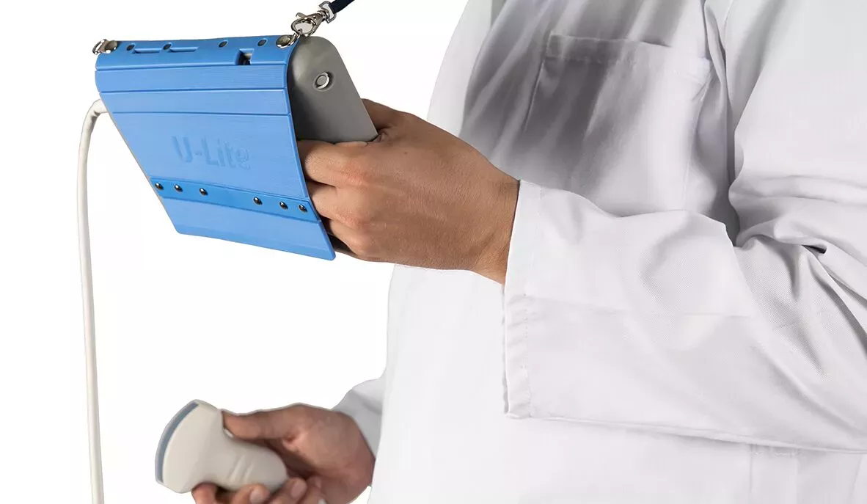

***Odp. Zamawiającego:***

Zamawiający nie dopuszcza.

**Pytanie nr 11:**

Czy Zamawiający w

Części nr 1 – Aparat USG przenośny dopuści:

USG Andie ?

Wymiary:170mm/56nn/22mm

Waga :220g

Central frequence 7,5 MHz

Frequence range 6.0-11MHz

-Bezprzewodowa łączność pomiędzy głowicą i mobilnym ekranem

-Sonda może być podłączona do odbiornika za pomocą przewodu, który znajduje się w walizce

-8 GODZIN ciągłego skanowania bez nagrzewania się

-LECT : Technologia niskiego zużycia energii zintegrowana architektura (max, 3W)

-Normalny poziom temperatury przez cały czas/Nie jest potrzebny wentylator

-Szybkie ładowanie

-Po 3 minutach bez użycia sonda wyłącza się, aby oszczędzić baterię

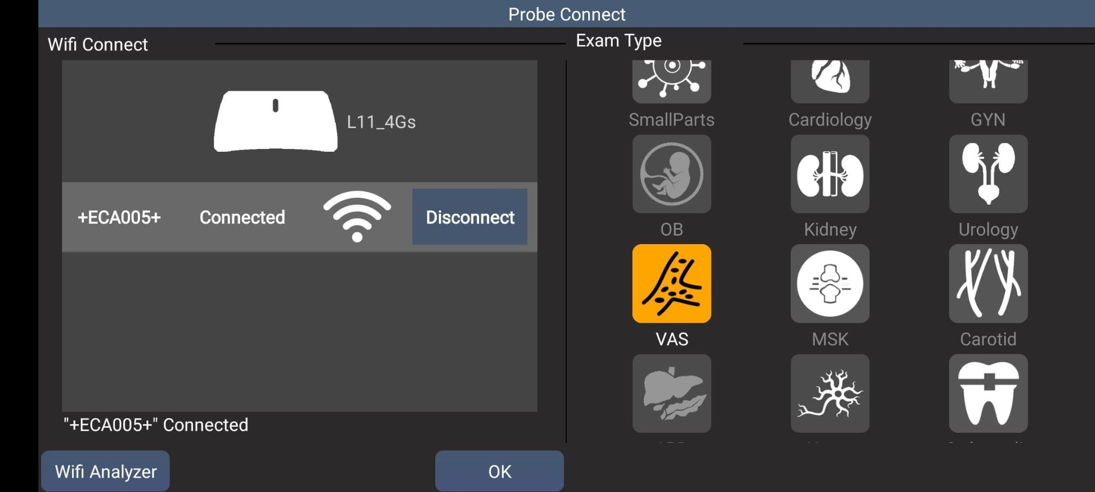

Zestaw USG Zawiera :

* 1 głowica
* 1 ładowarka (USB Type-C)
* 1 USB pamięć
* 1 Quick start broszura

***Odp. Zamawiającego:***

Zamawiający nie dopuszcza.

**Pytanie nr 12:**

Jako wieloletni dostawca wysokiej jakości aparatury medycznej zwracamy się z prośbą o dopuszczenie do powyższego postępowania urządzeń o poniższych parametrach.

Pragniemy nadmienić, że do dnia dzisiejszego dostarczyliśmy do wielu placówek sprzęt medyczny, który działa bezawaryjne i cieszy się pozytywną opinią użytkowników

Część 3 – KARDIOMONITORY

Pyt. dot. Kardiomonitor

Czy zamawiający dopuści do przetargu kardiomonitor o poniższych parametrach:

Informacje ogólne

Rok produkcji 2020- urządzenie fabryczne nowe

Model/Typ/Producent

Opis parametrów

Kardiomonitor kompaktowy stacjonarno-przenośny o wadze nie większej niż 5 kg z akumulatorem

Przeznaczony dla wszystkich kategorii wiekowych, wyposażony w odpowiednie algorytmy pomiarowe.

Automatycznie włącza algorytmy i zakresy pomiarowe adekwatne do wybranej kategorii wiekowej pacjenta

Kardiomonitor wyposażony w uchwyt do przenoszenia przygotowany do łatwego montażu na podstawie jezdnej lub uchwycie ściennym

Zasilacz wbudowany w jednostkę główną. Mechaniczne zabezpieczenie przed przypadkowym wyciagnięciem kabla zasalającego.

Kardiomonitor kolorowy z ekranem LCD z podświetleniem LED o przekątnej nie mniejszej niż 15”, rozdzielczości min. 1024x768 pikseli z możliwością regulacji jasności ekranu w zakresie co najmniej 11 poziomów.

Trendy tabelaryczne i graficzne mierzonych parametrów -co najmniej 160 godzin z rozdzielczością nie gorszą niż 1 minuta oraz zapis min. 1 krzywej full disclosure z ostatnich 48 godzin.

Zapamiętywanie zdarzeń alarmowych- min. 200 z zapisem odcinków krzywych z ostatnich min. 16 sekund oraz innych parametrów cyfrowych z możliwością wydruku

Pomiar i monitorowanie co najmniej następujących parametrów:

• EKG

• HR

• Respiracja

• Saturacja

• Nieinwazyjny pomiar ciśnienia

• Temperatura (T1,T2,TD)

Pomiar EKG

Zakres HR min. 15-350 min.

Monitorowanie EKG z 3 lub 5odprowadzeń

Możliwość rozbudowy o monitorowanie 12 odprowadzeń

Ilość odprowadzeń automatycznie wykrywana po podłączeniu odpowiedniego przewodu EKG

Dokładność pomiaru HR nie gorsza niż +/- 1 bpm

Prędkości kreślenia min. 6,25mm/s, 12.5mm/s, 25mm/s, 50mm/s

Detekcja stymulatora z graficznym zaznaczeniem na krzywej

Funkcja kaskady

Wzmocnienie przebiegu EKG: co najmniej x0,125 cm/mV; x0,25; cm/mV; 0,5 cm/mV; 1,0 cm/mV; 2,0 cm/mV; 4,0 cm/mV; AUTO

Analiza odcinka ST w zakresie min. +/- 2,0 mV z prezentacją wszystkich odprowadzeń jednocześnie.

Możliwość ustawienia punktu referencyjnego do pomiaru ST.

Tryb pracy: Diagnoza, Monitorowanie, Operacja, ST

Analiza zaburzeń rytmu z rozpoznawaniem min.20 zaburzeń

Pomiar Respiracji

Sposób wyświetlania- w postaci krzywej dynamicznej oraz wartości cyfrowej

Pomiar impedancyjny częstości oddechów w zakresie min.0-150 odd./min.

Dokładność pomiaru nie gorsza niż +/- 2 oddechy

Możliwość wyboru z pozycji kardiomonitora odprowadzenia użytego do pomiaru oddechu w celu dopasowania do różnych sposobów oddychania

Szybkość przesuwu krzywej respiracji co najmniej:6,25mm/s, 12.5mm/s, 25mm/s,

Wzmocnienie przebiegu respiracji: co najmniej x0,25; cm/mV; 0,5 cm/mV; 1,0 cm/mV; 2,0 cm/mV; 4,0 cm/mV;

Alarmy bezdechu regulowany w zakresie min.10-60 sekund

Pomiar Saturacji(SpO2)

Wyświetlanie wartości cyfrowej saturacji i tętną, krzywej pletyzmograficznej oraz liczbowego wskaźnika perfuzji (PI)

Zakres pomiarowy saturacji 0-100%

Zakres pomiarowy pulsu co najmniej 20-250 bpm

Dokładność pomiaru saturacji w zakresie 70-100% nie gorsza niż +/- 3 %

Niezależna funkcja pozwalająca na jednoczesny pomiar SpO2 i nieinwazyjnego ciśnienia bez wywołania alarmu SpO2 w momencie pompowania mankietu na kończynie na której założony jest czujnik z możliwością programowego włączenia i wyłączenia

Możliwość wyboru trybu pomiaru SpO2(wysoki, średni, niski)

Funkcja sygnalizacji dźwiękowej zmian SpO2

Wskaźnik identyfikujący sygnał i informujący o jego jakości podczas ruchu lub przy niskiej perfuzji. Wyświetlany na krzywej pletyzmograficznej

Pomiar ciśnienia krwi metodą nieinwazyjną(NIBP)

Oscylometryczna metoda pomiaru. Wyświetlanie wartości liczbowej ciśnienia skurczowego, rozkurczowego i średniego

Zakres pomiaru ciśnienia co najmniej 10-270 mmHg

Zakres pomiaru pulsu wraz z NIBP min. 40-240 bpm

Dokładność pomiaru nie gorsza niż +/- 5 mmHg

Tryby pomiaru: ręczny, auto, ciągły(powtarzające się pomiary w okresie co najmniej 4 min)

Zakres programowania interwałów w trybie Auto co najmniej 1-720 minut

Funkcja napełnienia mankietu do wenopunkcji (tzw staza).

Możliwość wstępnego ustawienia ciśnienia w mankiecie

Kardiomonitor wyposażony w niezależną od pamięci trendów, pamięć ostatnich min. 2000 wyników pomiarów NIBP

Monitorowanie dynamicznego ciśnienia krwi z ostatnich min. 24 godzin. Monitorowanie co najmniej wartości ciśnienia średniego, średniego za dnia, średniego w nocy, maksymalnego oraz minimalnego.

Pomiar temperatury (TEMP)

Zakres pomiarowy min.0-500C

Dokładność pomiaru nie gorsza niż +/- 0,10C

Inne parametry

Gniazdo wyjścia sygnału EKG do synchronizacji defibrylatora

Obsługa kardiomonitora przy pomocy, pokrętła przycisków oraz poprzez ekran dotykowy

3-stopniowy system alarmów monitorowanych parametrów

Akustyczne i wizualne sygnalizowanie wszystkich alarmów

Możliwość min. 5 stopniowego zawieszania alarmów: 1min., 2min.,3 min., 10 min.,15 min oraz wyłączenia na stałe

Możliwość ustawienia granic alarmowych wszystkich monitorowanych parametrów w zakresie min. 2 poziomów ważności.

Granice alarmowe ustawiane w jednym wspólnym menu dla wszystkich parametrów

Ustawienie głośności sygnalizacji alarmowej w zakresie min 8 poziomów

Ręczne i automatyczne ustawienie granic alarmowych w odniesieniu do aktualnego stanu monitorowanego pacjenta

Wbudowany system zarządzania danymi pacjenta umożliwiający zapis oraz eksport danych min. 15 monitorowanych pacjentów. Funkcja szybkiego przyjęcia oraz wypisania pacjenta

Klawiatura alfanumeryczna do wprowadzania danych pacjenta: nazwisko, płeć, nr identyfikacyjny, waga, wzrost, grupa krwi

Możliwość programowej dezaktywacji poszczególnych modułów pomiarowych

Oprogramowanie do obliczania leków, kalkulator hemodynamiczny, wentylacyjny, utlenowania, nerkowy

Kalkulator leków z tabelami miareczkowania, ułatwiającymi przeliczanie dawek powiązanych z masą ciała pacjenta na szybkość podawania leku w ml/godzi. Kalkulator powinien mieć wpisane podstawowe leki oraz umożliwiać skonfigurowanie co najmniej 5 własnych leków

Zasilanie kardiomonitora z sieci 230V i akumulatora

Czas pracy kardiomonitora zasilanego z akumulatora nie krótszy niż 3 godziny

Akumulator z możliwością wymiany bez udziału serwisu

Graficzny wskaźnik stanu naładowania akumulatora

Wyświetlanie - co najmniej 7 przebiegów z możliwością edycji kolorów parametrów, ustawienia dowolnej kolejności ich wyświetlania. Bez użycia funkcji 7xEKG oraz 12xEKG

Dostępne tryby pracy:

• tryb dużych znaków

• tryb trendów do wyboru z ostatnich min.: 0,5; 1; 2, 4 lub 8 godzin

• tryb oxyCRG

• tryb listy

• 7-EKG

• 7-EKG oraz dodatkowych krzywych

• tryb podglądu danych z innych lóżek(bez stacji centralnego nadzoru)

Funkcja informowania o alarmach pojawiających się na innych kardiomonitorach podłączonych do wspólnej sieci

Monitor wyposażony w wyjście VGA do podłączenia monitora kopiującego

Funkcja „tryb prywatny” pozwalająca - w przypadku podłączenia urządzenia do centrali - na ukrycie danych przed pacjentem i wyświetlanie ich tylko na stanowisku centralnym.

Tryb nocny umożliwiający zaprogramowanie jasności ekranu, głośności alarmu, głośności QRS, głośności przycisków

Kardiomonitor wyposażony w tryb czuwania mający na celu ograniczenie energii. Wyłączenie trybu stand-by umożliwia dokonanie wyboru w zakresie kontynuacji monitorowania tego samego pacjenta lub przyjęcia nowego

Monitor przystosowany do pracy w standardowej sieci Ethernet (złącze RJ-45)

Możliwość rozbudowy o bezprzewodową komunikację ze stanowiskiem centralnego monitorowania-certyfikowana przez producenta obsługa poprzez oprogramowanie kardiomonitora

Kardiomonitor przystosowany do eksportu danych do standardowego komputera niepełniącego jednocześnie funkcji centrali

Monitor wyposażony w min. 1 port USB do podłączenia klawiatury lub myszki;

Proste aktualizacja oprogramowania poprzez gniazdo USB. Możliwość przenoszenia profilu użytkownika(konfiguracja ekranu, alarmów, jasności itp.) do innego kardiomonitora przy pomocy nośnika pendrive.

Konstrukcja zapobiegająca wchłanianiu kurzu i rozprzestrzenianiu się infekcji - chłodzenie kardiomonitora konwekcyjne, bez wbudowanych wiatraków / wentylatorów.

Kardiomonitor zabezpieczony przed zalaniem wodą-stopień ochrony co najmniej IPX1

Monitor przygotowany do pomiaru(bez konieczności wysyłki do serwisu)etCO2 – wbudowany zarezerwowany port etCO2

Możliwości podłączenia zewnętrznej drukarki i wydruku danych w formacie A4

Monitor przystosowany do ciągłej pracy w zakresie temperatur co najmniej 5-40oC.

Funkcja oceny stanu pacjenta łącząca parametry odczytane przez czujniki pomiarowe(MEWS)

Licznik godzin przepracowanych do celów serwisowych

Funkcja statystyki interwału RR

Możliwości rozbudowy

DRUKARKA TERMICZNA

- możliwość zapisu min. 3 krzywych

- tryby wydruku: rejestracja w czasie rzeczywistym i zaprogramowanym, drukowanie wyzwalane alarmem oraz danych archiwalnych(zdarzeń alarmowych, listy pomiarów NIBP, trendów, wyników obliczeń kalkulatora leków)

- min. 2 szybkości wydruku

- szerokość papieru min. 50mm

12-odprowadzeniowe EKG

- możliwość monitorowania EKG z 12 odprowadzeń.

INWAZYJNY POMIAR CIŚNIENIA

(zawiera kabel główny oraz kompatybilny przetwornik IBP na moduł)

- zakres pomiarowy min. –50~+300 mmHg

- zakres pomiarowy PR min. 20- 350 bpm

- dwa kanały pomiarowe

- Zaprogramowane zakresy pomiarowe z etykietami dla ciśnień min. ART, PA, CVP, RAP, LAP, ICP,LV oraz min.3 własne zakresy

- Min. 2 prędkości kreślenia krzywej

- Pomiar wartości PPV oraz SPV. Wyświetlanie na ekranie głównym min. jednego z podanych parametrów w postaci liczbowej.

KAPNOMETRIA-pomiar w strumieniu bocznym lub głównym

(zawiera 1 linię pomiarową na moduł)

- zakres pomiarowy min.0-150 mmHg

- możliwość pomiaru u pacjentów zaintubowanych i niezaintubowanych

- rozdzielczość max. 1 mmHg.

- zakres pomiarowy awRR min.0-150 odd./min.

RZUT METODĄ TERMODYLUCJI C.O

(W zestawie kabel transmisyjny oraz czujniki)

-Zakres pomiarowy CO min. 0,1-20 l/min

-Rozdzielczość CO min. 0,1 l/min.

-Dokładność CO min.0,1 l/min.

NIEINWAZYJNY RZUT SERCA-ICG

(W zestawie kabel transmisyjny oraz elektrody)

-Pomiar metodą pośredniego pomiaru kardiografii opornościowej

-Monitorowanie min. BP, CO, CI, SI, SV, SVR, SVRI, HR, TFC, TFI

-Zakres pomiarowy HR: min. 40-250 bpm

- Zakres pomiarowy SV: min. 5-250 ml

- Zakres pomiarowy C.O.: min. 1,4-15 l/min

INDEKS BISPEKTRALNY BIS

(W zestawie kabel transmisyjny oraz elektrody)

-Zakres pomiarowy BIS: min. 0-100

-Zakres pomiarowy SQI min. 0-100%;

-Zakres pomiarowy EMG min. 0-100 dB

-Zakres pomiarowy ESR min.0-100 %

-Dokładność zakresów BIS,SQI,EMG,ESR- 1 %

AG-MONITOROWANIA GAZÓW ANESTETYCZNYCH

(W zestawie linia pomiarowa)

- Pomiar wdechowego oraz wydechowego CO2,O2,N2O oraz gazu anestetycznego(enlfuran, izofluran, sewofluran,

halotan, desfluran)

-Pomiar minimalnego stężenia pęcherzykowego MAC

-Pomiar awRR

Możliwość rozbudowy o pomiar saturacji w technologii Nellcor

Możliwość rozbudowy o pomiar saturacji w technologii Masimo

Uchwyt ścienny z możliwością obracania i pochylania; system mocujący kompatybilny z podstawą jezdną

Podstawa jezdna z koszykiem na akcesoria; system mocujący kompatybilny z uchwytem ściennym

GWARANCJA

Gwarancja min. 24 miesiące na kardiomonitor.

Gwarancja min. 6 miesięcy na akcesoria(z wyłączeniem uszkodzeń mechanicznych)

Gwarancja dostępności oryginalnych części zamiennych przez min. 10 lat.

INNE

Instrukcja pisemna w języku polskim

Oprogramowanie kardiomonitora w języku polskim

Wyposażenie każdego kardiomonitora

-kabel EKG 5-odprowadzeniowy dla dorosłych

-wielorazowy czujnik SpO2 typu klips dla dorosłych

-mankiet do pomiaru NIBP(rozmiar średni dla dorosłych)

-wąż połączeniowy NIBP

-czujnik temperatury powierzchniowej dla dorosłych

Deklaracja zgodności, CE oraz wpis do rejestru wyrobów medycznych

Autoryzowany serwis z dostępem do oryginalnych części zamiennych od producenta(autoryzacja)

Szkolenie personelu w zakresie prawidłowej obsługi i eksploatacji dostarczonego sprzętu

***Odp. Zamawiającego:***

Zamawiający nie dopuszcza.